TITRE DU SCÉNARIO
Mesure de la vitesse

SUJET
Programmation – Sciences naturelles

1. IDENTIFICATION DU SCÉNARIO
1.1 Titre du scénario
Mesurer la vitesse à l'aide d'un robot éducatif

1.2 Tranche d'âge visée
3ème à la Seconde (14-15 ans)
Programme scolaire : Collège, Lycée
Thématique : Algorithmes et programmation de systèmes informatiques
Thèmes/sous-thèmes : Résolution de problèmes à l'aide d'outils de programmation. Programmation et automatisation de robots.
Résultats d'apprentissage attendus :
Les élèves doivent apprendre à :
- Utiliser FOSSBot pour mesurer des grandeurs physiques.
- Relier les concepts physiques (distance, temps, vitesse) aux processus algorithmiques.
- Utiliser un minuteur dans un programme.
- Appliquer une formule mathématique dans le code.
- Interpréter les résultats numériques produits par un robot.

1.3 Durée estimée
45 minutes

1.4 Domaines concernés
Thème du scénario :
Utilisation de la robotique éducative pour mesurer la vitesse d'un corps en mouvement grâce à des mouvements et des temps contrôlés.
Matières :
- Technologies de l'information : algorithmes, chronomètres, opérations arithmétiques, impression des résultats.
- Sciences naturelles : mouvement, vitesse, temps, distance.
- Mathématiques : division, unités de mesure (cm, s).

1.5 Connaissances préalables
Les élèves doivent :
- Avoir une connaissance de base des environnements de programmation visuelle tels que Scratch.
- Comprendre les concepts de base de la programmation (structure de boucle et condition).
- Comprendre les concepts de base de la programmation.
- Connaître la formule permettant de calculer la vitesse.
- Avoir une expérience de base de l'utilisation de FOSSBot.
- Être capable de travailler en petits groupes (3 à 5 personnes).

1.6 Objectif du scénario
Le scénario vise à établir un lien entre la physique et la programmation à travers un processus expérimental. Les élèves utilisent FOSSBot comme outil de mesure, enregistrent le temps nécessaire pour parcourir une distance connue et calculent la vitesse, afin de comprendre comment une loi physique peut être mise en œuvre de manière algorithmique.
1.6.1 Objectifs/résultats d'apprentissage
À l'issue du scénario pédagogique, les élèves seront capables de :
- Exécuter un programme sur FOSSBot.
- Utiliser un chronomètre dans un algorithme.
- Calculer la vitesse en fonction de la distance et du temps.
- Interpréter les résultats des mesures.
- Relier les données expérimentales aux concepts théoriques.

2. ÉLABORATION DU PLAN DE COURS
2.1 Description des activités d'enseignement et d'apprentissage
L'enseignement est basé sur l'apprentissage expérientiel et exploratoire. Les élèves travaillent en petits groupes (3 à 5 personnes) et utilisent FOSSBot pour mener une expérience simple de mesure de la vitesse.
Le déroulement des activités comprend :
Activité 1 : Discussion sur le concept de vitesse et la formule permettant de la calculer.
Activité 2 : Prévision de la vitesse du robot avant de réaliser l'expérience.
Activité 3 : Exécution d'un programme prêt à l'emploi sur FOSSBot et observation de son comportement.
Activité 4 : Analyse du mode de calcul de la vitesse dans le programme.
Activité 5 : Discussion des résultats et comparaison entre les groupes.

2.2 Fiche de travail
Activité 1
Les élèves doivent écrire la formule de la vitesse et expliquer en mots ce que chaque variable représente.

Activité 2
Les élèves prédisent quelle sera la vitesse du robot à une distance de 30 cm.

Activité 3
Ouvrez FOSSBot et connectez-vous au réseau local.
Rendez-vous sur : http://fossbot-000.local:8081
Téléchargez le projet « Mesurer la vitesse ».
Appuyez sur Modifier et Exécuter.
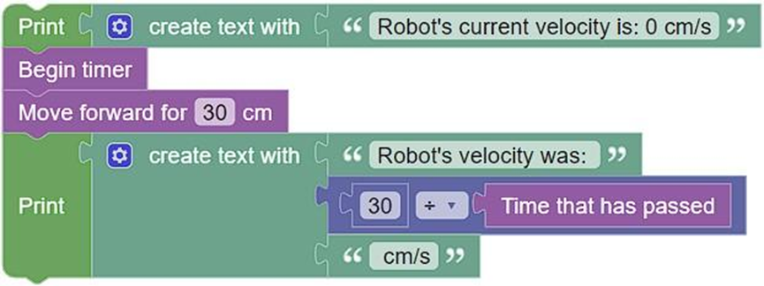

Que remarquez-vous ?
…………………………………………………………
…………………………………………………………

Activité 4
Les élèves notent l'heure et la vitesse calculée, puis discutent des erreurs de mesure possibles.

Activité 5
En utilisant le même code que dans l'activité 3, les élèves doivent modifier les paramètres du programme et observer les changements dans le comportement du robot.
Plus précisément :
- Modifiez la distance parcourue par le robot de 30 cm à 50 cm.
- Relancez le programme et notez :
  - le temps mesuré,
  - la vitesse calculée.
- Répétez le processus pour une distance de 100 cm.
Répondez ensuite à la question suivante :
- Comment la valeur de la vitesse est-elle affectée lorsque la distance augmente ?
- Remarquez-vous des différences dans le temps de déplacement ?
- Les résultats sont-ils les mêmes à chaque essai ?
Les élèves discutent des résultats et constatent que, bien que la formule reste la même, les mesures peuvent différer en raison des conditions réelles (batterie, surface, frottement).

